大阪の統計データ集 データの探し方

分野 | 経済 | 項目 | 消費者物価指数
データ元 | 大阪府の統計情報（大阪府ホームページ）
URL | http://www.pref.osaka.lg.jp/toukei/cpi_data/
最終更新日 | 令和２年（2020年）３月30日

１ | 月次データの探し方  ※ここでは令和２年２月の速報データを探します
 | 最初の画面です。「大阪市消費者物価指数速報資料」(下図のＡ)をクリックします。
 | A
 | 速報画面です。最新月の結果の概要を掲載しています。総合２月の欄に速報があります。(下図のＢ)
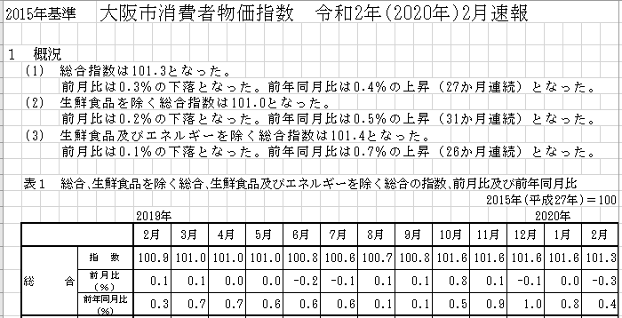
Ｂ

２ | 年次データの探し方  ※ここでは令和元年(最新年)のデータを探します
 | 最初の画面で「過去１年間の動き(中分類) 」(下図のＣ)をクリックします。
 | Ｃ
 | 過去1年間の動きのエクセル表が表示され、令和元年平均があります。(下図のＤ)
 | Ｄ

